Inhoudstafel

Les 13. Optellen en aftrekken van algebraïsche getallen

13.1. Algebraïsche getallen
a. Inleiding
b. Begrip
c. Definitie
d. Absolute waarde en tegengestelde
e. Getallenas
f. Gebruik van letters
13.2. Optellen van algebraïsche getallen
a. Inleiding
b. Rekenregel
c. Vereenvoudigde schrijfwijze
d. Som van meer dan 2 getallen
e. Getalwaarde berekenen
13.3. Aftrekken van algebraïsche getallen
a. Rekenregel
b. Eenvoudige schrijfwijze
13.4. Gebruik van haakjes
a. Belang van haakjes
b. Haakjes verdrijven
c. Haakjes invoeren

Les 14. Vermenigvuldigen en delen van algebraïsche getallen

14.1. Vermenigvuldigen
a. Begrip
b. Regel
c. Eenvoudige schrijfwijze van de vermenigvuldiging
d. Eigenschappen van de vermenigvuldiging
e. Gedurig product
14.2. De deling
a. Begrip
b. Rekenregel
c. Toepassingen
d. Volgorde van de bewerkingen

Les 15. Machtsverheffing en vierkantswortel

15.1. Machtsverheffing
a. Begrip
b. Tekenregel
c. Eigenschappen
15.2. Vierkantswortel
a. Definitie
b. Afspraken
c. Eigenschappen

AUTEURSRECHTEN
Het cursusmateriaal wordt ter beschikking gesteld onder een licentievorm die gratis gebruik in een onderwijscontext (non-profit) mogelijk moet maken, zijnde de Creative Commons-licentie ‘Naamsvermelding – NietCommercieel - GelijkDelen 2.0’.
De licentie bepaalt de voorwaarden voor het gebruik van auteursrechtelijk beschermde werken. Volgens de licentie mag het lesmateriaal alleen gebruikt worden voor niet-commerciële doeleinden en mits er verwezen wordt naar de Vlaamse overheid. Het materiaal mag door gebruikers vrij worden aangepast indien de nieuwe lesmaterialen die zo ontstaan terug onder dezelfde voorwaarden ter beschikking worden gesteld. De Vlaamse overheid blijft eigenaar van het materiaal.
Belangrijk: bovenstaande samenvatting is enkel ter info, ze beperkt op geen enkele wijze de voorwaarden die in de volledige licentietekst beschreven worden; zie hiervoor http://creativecommons.org/licenses/by-nc-sa/2.0/be/legalcode.nl.
Elk verkeerd gebruik van het cursusmateriaal in en buiten Vlaanderen zal bestraft worden.

Les 13. Optellen en aftrekken van algebraïsche getallen

13.1. Algebraïsche getallen
a. Inleiding
Tot nu toe heb je heel wat rekenkunde verwerkt. Daarin voerden we alle bewerkingen uit met gehele getallen, breuken of decimale getallen.
Als vervolg hierop komt een gedeelte algebra. Hierbij rekenen we zowel met positieve als negatieve getallen.
Alle regels en eigenschappen die we leerden in de rekenkunde blijven ook hier gelden.
Algebra is een uitbreiding van de rekenkunde.

b. Begrip
- In een lift van een flatgebouw staan er volgende toetsen : +4, +3, +2, +1, 0 en
−1. Als je op +1 duwt, dan ga je naar de eerste verdieping. Als je op −1 duwt , dan ga je naar de kelder. Het nulpunt is hier het gelijkvloers.
- Op een winterdag is de middagtemperatuur 5 °C, tijdens de nacht daalt de temperatuur echter tot 5° onder het nulpunt. We noteren dit −5°.
- Op mijn bankrekening staat een saldo van € 500. Ik schrijf een cheque uit van
€ 750. Het volgende rekeninguittreksel vermeldt een nieuw saldo van € −250.
Ik heb op dat moment € 250 schuld bij de bank.

c. Definitie
Getallen voorafgegaan door een plusteken, noemt men positieve getallen.
Getallen voorafgegaan door een minteken, noemt men negatieve getallen.
Alle positieve en negatieve getallen samen, noemt men algebraïsche of relatieve getallen.

Het plus- of minteken dat voor het getal staat, duidt aan in welke toestand het getal zich bevindt t.o.v. 0.
Deze tekens noemt men toestandstekens.

Opmerkingen
- 0 is zowel positief als negatief. + 0 = − 0 = 0
- Het plusteken hoef je niet te schrijven. + 4 = 4 + 7 = 7

d. Absolute waarde en tegengestelde
Als we het getal beschouwen zonder zijn toestandsteken dan spreken we van de absolute waarde van dat getal.

Voorbeeld
De absolute waarde van − 5 = 5.
De absolute waarde van + 7 = 7.
We noteren dit als volgt : |− 5| = 5
|+ 7| = 7

Het tegengestelde van een getal is het getal met dezelfde absolute waarde, maar met een verschillend toestandsteken.

Voorbeeld
+ 5 en − 5 zijn tegengestelde getallen.
− 8 en + 8 zijn tegengestelde getallen.

Een minteken voor een getal wil zeggen dat we het tegengestelde moeten nemen van dat getal.

Voorbeeld
− (− 5) is het tegengestelde van − 5
− (− 5) = + 5

− |−7| = het tegengestelde van de absolute waarde van − 7
− |−7| = − 7

A.C.O. 1

Wat is fout ?
A − (+ 8) = − 8 C − (− 8) = 8
B − |+ 8| = − 8 D − |− 8| = 8

A.C.O. 2

Gegeven
+ 2,3 − 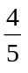 + 7 0 + − 1,6

Gevraagd
a) Welke zijn de positieve getallen ?
b) Welke zijn de negatieve getallen ?
c) Bepaal de absolute waarde van elk getal.
d) Geef het tegengestelde van elk getal.

e. Getallenas
We kunnen de algebraïsche getallen voorstellen op een rechte; dit noemen we de getallenas.

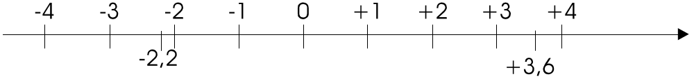
Teken hiervoor een rechte en duid ergens het nulpunt aan.

Rechts van het nulpunt plaats je de getallen + 1, + 2, + 3, ... op gelijke afstand van elkaar (bv. tussenafstand telkens 1 cm).
Links van 0 plaats je − 1, − 2, − 3, − 4, enz. op dezelfde manier.
Ook de decimale getallen kan je op de getallenas plaatsen; bv. 2,5 staat halfweg tussen 2 en 3.
Twee tegengestelde getallen liggen symmetrisch t.o.v. 0.

Hoe meer naar rechts op de getallenas, hoe groter het getal is.
Hoe verder naar links, hoe kleiner het getal is.

Voorbeeld
− 3 < − 1 lees : − 3 is kleiner dan − 1
+ 2 > − 1 2 is groter dan − 1
− 3,6 < 1
− 3 < + 3,6

A.C.O. 3

Wat is fout ?
A + 2 < + 7
B − 2 > − 7
C − 2 < + 7
D + 2 < − 7

A.C.O. 4

Rangschik van klein naar groot :
8; − 3,2; + 4,2; − ; 0; − 3

f. Gebruik van letters
Als we in de algebra een letter gebruiken dan stelt die een algebraïsch getal voor.

Voorbeeld
a = + 5 of a = − 2
a > 3 wil zeggen dat a de waarde kan aannemen van elk getal, groter dan 3.
Het tegengestelde van a is − a.
Stel a = 5 dan − a = − 5. (Het tegengestelde van 5 is − 5)
Stel a = − 4 dan − a = + 4. (Het tegengestelde van − 4 is + 4)

a kan zowel positief als negatief zijn.
Om uit te drukken dat a een positief getal voorstelt, verschillend van 0, noteren we a > 0. Als a een negatief getal is, verschillend van nul, dan noteren we a < 0.

A.C.O. 5

Vul aan :
Als a = − 6 dan − a =
Als − a = − 10 dan a =
Welke waarden kan a aannemen als a < 9 ?

13.2. Optellen van algebraïsche getallen
a. Inleiding
Het beginsaldo op mijn rekening bedraagt € 10.
Ik ontvang € 80. Het nieuwe saldo in euro is (+ 10) + (+ 80) = + 90.
Ik betaal € 120. Het saldo in euro bedraagt dan (+ 90) + (− 120) = − 30.
Ik betaal nog eens € 150. Het saldo in euro wordt (− 30) + (− 150) = − 180.
Ik heb dus € 180 schuld.
Als ik nu € 200 ontvang, is het saldo in euro (− 180) + (+ 200) = + 20.
Ik bezit dan € 20.

b. Rekenregel
Uit bovenstaande voorbeeldsituatie leiden we de rekenregels af.

(+ 10) + (+ 8) = + 18
(− 2) + (− 5) = − 7

(+ 18) + (− 20) = − 2
Als we 2 getallen die hetzelfde toestandsteken hebben bij elkaar optellen, tellen we de absolute waarden op en behouden we dat teken.
(− 7) + (+ 12) = + 5

Om 2 getallen met een verschillend toestandsteken op te tellen, trekken we de absolute waarden af en nemen we het teken van het getal met de grootste absolute waarde.

c. Vereenvoudigde schrijfwijze
Bij een positief getal, wordt het toestandsteken + niet geschreven. + 5 = 5.
Op deze manier kan je voorgaande voorbeelden eenvoudiger schrijven.

(+ 10) + (+ 8) = 10 + 8 = 18
(+ 18) + (− 20) = 18 + (− 20) = − 2
(− 7) + (+ 12) = (− 7 ) + 12 = 5

Haakjes worden geplaatst om verwarring te voorkomen, daar waar een toestandsteken en een bewerkingsteken vlak na elkaar staan.
Haakjes rond de eerste term van een som mag je weglaten.
(− 7) + 12 = − 7 + 12 = − 5

A.C.O. 6

Maak de som :
− 50 + 20 = ..... 25 + (− 13) = .....
17 + 20 = ..... 18 + (− 27) = .....
− 34 + (− 14) = ..... − 30 + 44 = .....

A.C.O. 7

Vul het ontbrekende algebraïsche getal in :
60 = 63 + .....
72 = − 73 + .....
− 43 = − 12 + .....
− 55 = ..... + (− 14)
− 24 = − 32 + ......

d. Som van meer dan 2 getallen
Om meer dan 2 getallen op te tellen, zijn er verscheidene werkwijzen mogelijk.
(zie ook Lespakket 2)
Eenzelfde oefening wordt op 3 verschillende manieren opgelost.

(+ 5) + (− 3) + (+ 7) + (+ 3) + (− 11) =

Eerste werkwijze
Tel op van links naar rechts.
(+ 5) + (− 3) + (+ 7) + (+ 3) + (− 11) =
+ 2 + (+ 7) + (+ 3) + (− 11) =
+ 9 + (+ 3) + (− 11) =
+ 12 + (− 11) = + 1

Onderstreep hetgeen je uitrekent en schrijf dezelfde getallen steeds onder elkaar. Dit vermindert de kans op fouten.

Tweede manier
Maak eerst de som van alle positieve getallen.
Maak dan de som van alle negatieve getallen.
Tel beide resultaten op.

Som van de positieve getallen = + 5 + (+ 7) + (+ 3) = + 15
Som van de negatieve getallen = (− 3) + (− 11) = − 14
+ 15 + (− 14) = + 1

Derde manier
Controleer eerst of er tegengestelde termen voorkomen. De som van 2 tegengestelde termen is nul. Je mag twee tegengestelde termen steeds schrappen.
( + 5 ) + (− 3 ) + (+ 7 ) + (+ 3 ) + ( − 11 ) =

Maak nu de som van de positieve getallen en de som van de negatieve getallen en tel beide op.
(+ 5) + (+ 7) + (− 11) = + 12 + (− 11) = + 1

A.C.O. 8
Tel volgende getallen op :
a) 3 + (− 6) + 2 + 4 + (− 8) + (− 4) = .....
b) − 12 + (− 12) + 6 + 2 + (− 5) = .....
c) 40,1 + 18,3 + (− 17,4) + (− 5) + 0,9 = .....

e. Getalwaarde berekenen
Voorbeeld
Bereken x = a + b als :
1) a = 5 b = 7
x is de som van a en b.
Om de waarde van x te kennen vervang je a en b door hun overeenkomstige waarden.
x = 5 + 7 = 12

2) a = − 3 b = + 8
x = − 3 + 8 = + 5

3) a = − 9 b = − 13
x = − 9 + (− 13) = − 22

A.C.O. 9
Bereken x = a + b + c + d + e
als a = − 18; b = + 27; c = − 2,5; d = 7,5; e = − 27

A.C.O. 10
Welke uitspraak is zeker fout als a een algebraïsch getal is, verschillend van nul ?
A ⎢− a ⎢ = a
B ⎢a ⎢ = − a
C ⎢− a ⎢ = − ⎢a ⎢
D ⎢− a ⎢ = − a

13.3. Aftrekken van algebraïsche getallen

a. Rekenregel
Uit de rekenkunde weten we dat de aftrekking de omgekeerde bewerking is van de optelling.

Voorbeeld
18 − 5 = 13 omdat 13 + 5 = 18
Dit geldt eveneens voor het verschil van 2 algebraïsche getallen.

Voorbeelden
18 − (+ 5) = 13 omdat 13 + (+ 5) = 18

20 − (− 4) = ? omdat ? + (− 4) = 20
Bij welk getal moet men − 4 optellen om 20 te bekomen ?
20 − (− 4) = 24 want 24 + (− 4) = 20

20 − (+ 4) = ? omdat ? + (+ 4) = 20
antwoord : 16
− 20 − (+ 4) = ? omdat ? + (+ 4) = − 20
antwoord : − 24
− 20 − (− 4) = ? omdat ? + (− 4) = − 20
antwoord : − 16
Dus, samengevat
20 − (− 4) = 24
20 − (+ 4) = 16
− 20 − (+ 4) = − 24
− 20 − (− 4) = − 16

Als we nu bij het aftrektal het tegengestelde van de aftrekker optellen, dan bekomen we hetzelfde resultaat.
20 − (− 4) = 20 + (+ 4) = 24
20 − (+ 4) = 20 + (− 4) = 16
− 20 − (+ 4) = − 20 + (− 4) = − 24
− 20 − (− 4) = − 20 + (+ 4) = − 16

Regel :
Een algebraïsch getal aftrekken is hetzelfde als het tegengestelde getal optellen.

A.C.O. 11
Bereken :
(− 15) − (+ 3) = .....
(+ 2,7) − (− 1,5) = .....
(+ 12) − (+ 4) = .....
− 39 − (− 16) = .....
0,5 − (+ 0,02) = .....

b. Eenvoudige schrijfwijze
Om een optelling eenvoudiger te schrijven, laat je het bewerkingsteken ‘+’ en de haakjes weg en schrijf je alleen de toestandstekens.

Voorbeeld
(+ 8) + (− 3) = +8 − 3 = 8 − 3 = 5
↓
Het toestandsteken ‘+’ dat vooraan staat, mag ook weggelaten worden.

(− 8) + (+ 3) = − 8 + 3 = − 5
(− 8) + (− 3) = − 8 − 3 = − 11
(+ 8) + (+ 3) = 8 + 3 = 11

Een aftrekking kan steeds geschreven worden als een optelling. (zie regel)
We passen hierop dan ook de eenvoudige schrijfwijze toe.

(− 11) − (+ 4) = (− 11) + (− 4) = − 11 − 4 = − 15
(+ 11) − (− 4) = (+ 11) + (+ 4) = 11 + 4 = 15
(+ 11) − (+ 4) = (+ 11) + (− 4) = 11 − 4 = 7
(− 11) − (− 4) = (− 11) + (+ 4) = − 11 + 4 = − 7

Hieruit leiden we volgende tekenregel af.

+ (− a) = − a
+ (+ a) = + a
− (+ a) = − a
− (− a) = + a

Twee gelijke tekens vlak na elkaar kan je vervangen door +.
Twee tegengestelde tekens vlak na elkaar vervang je door − .

A.C.O. 12
Pas de tekenregel toe en werk uit :
a) (+ 3) − (+ 9) = .....
b) (− 6) + (− 17) = .....
c) (− 6) − (− 10) = .....
d) (+ 3) + (− 5) = .....
e) (− 2,1) − (+ 7,4) = .....

In vormen waarin zowel optellingen als aftrekkingen voorkomen, ga je als volgt te werk :
- schrijf zo eenvoudig mogelijk, door de haken weg te werken;
- schrap, indien mogelijk, de tegengestelde getallen;
- maak de som van de positieve en de som van de negatieve getallen;
- tel beide sommen op.

Voorbeeld
(+ 6) + (− 4) − (− 3) + (+ 4) − (+ 8) =
6 − 4 + 3 + 4 − 8 =
9 − 8 = 1

A.C.O. 13
Pas de tekenregel toe en werk uit :
a) (− 4) + (+ 7) − (+ 8) − (− 5) + (− 7) + (− 3) = .....
b) (− 9) + (− 5) − (− 3) − (+ 7) − (− 0,5) + (− 2,5) = .....
c) (− 2,7) − (+ 3,3) + (− 6,1) − (+ 3,9) = .....
d) (− 71) − (− 52) + (+ 85) − (+ 12) = .....

13.4. Gebruik van haakjes
a. Belang van haakjes
In Lespakket 2 les 4 hebben we gezien dat we haken plaatsen rond de bewerkingen die we voorrang willen geven op de andere.

Voorbeeld
8 − (4 + 2) = 8 − 6 = 2
We berekenen eerst de som en trekken die af van 8.

8 − 4 + 2 = 4 + 2 = 6
Indien er geen haakjes staan, voeren we de bewerkingen uit van links naar rechts.

Als we de bewerkingen die tussen haakjes staan, nog eens tussen haakjes willen plaatsen, dan gebruiken we vierkante haakjes of soms zelfs accolades.
Om deze oefeningen op te lossen werken we van binnen naar buiten. We rekenen eerst de ronde haken uit, daarna de vierkante en als laatste de accolades.

Voorbeeld 1
7 + 4 − [8 + (4 − 1)] =
7 + 4 − [8 + 3] =
7 + 4 − 11 = 11 − 11 = 0

Voorbeeld 2
22 + {2 + [4 − (8 − 6)] + 9} =
22 + {2 + [4 − 2] + 9} =
22 + {2 + 2 + 9} =
22 + 13 = 35

b. Haakjes verdrijven
Omdat een oefening waarin verschillende haakjes staan, nogal ingewikkeld overkomt, kan je eerst de haakjes verdrijven.
Hiervoor werk je eerst de binnenste haakjes weg, zonder de bewerking uit te voeren. Daarna verdrijf je de vierkante haken en als laatste de accolades.

De regel voor het verdrijven van de haakjes leerden we reeds in Lespakket 2 pag. 9 en 10.

We herhalen de regel :

- als de haakjes voorafgegaan zijn door een plusteken, dan worden de haakjes weggelaten zonder de tekens te veranderen;
- als de haakjes voorafgegaan zijn door een minteken, dan laten we de haakjes weg en veranderen het teken van elke term die tussen de haken staat.

Voorbeeld 1
7 + 4 − [8 + (4 − 1)] = verdrijf de ronde haken
7 + 4 − [8 + 4 − 1] = verdrijf de vierkante haken
7 + 4 − 8 − 4 + 1 = schrap de tegengestelde termen
8 − 8 = 0
Voorbeeld 2
22 + {2 + [4 − (8 − 6)] + 9} =
22 + {2 + [4 − 8 + 6] + 9} =
22 + {2 + 4 − 8 + 6 + 9} =
22 + 2 + 4 − 8 + 6 + 9 =
43 − 8 = 35

Opmerking
Verdrijf slechts 1 soort haakjes tegelijk.
Schrijf de termen juist onder elkaar, dit om fouten te vermijden.

Voorbeeld 3
oefening met letters
5a + 2b − (3a + 4c − b) = haakjes verdrijven
5a + 2b − 3a − 4c + b = tel de gelijksoortige termen op
2a + 3b − 4c

Enkel termen met hetzelfde lettergedeelte kunnen opgeteld worden.
2a + 3b − 4c kan niet verder vereenvoudigd worden.

A.C.O. 14
Verdrijf eerst de haakjes en werk dan verder uit :
a) (1,23 − 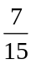) − (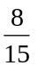 − 0,27) = .....
b) 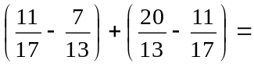 .....
c) [4 − (5 + 6)] − [2 − (3 − 4) − 5] + 6 = .....
d) 3 − {5 − [3 − (− 4 + 6)] − 9} + 2 = .....
e) 6,5a + (2a − 3b) − (3a − 4,5b) = .....
f) (2a + b) + (3a − 8b) − (4a − 5b) = .....
g) 6x − [2y − 3x − (5y + 6x)] − 3y = .....
h) − 9x − {5x + [3y − (6x − 4y)] − x} − 5y =

c. Haakjes invoeren
We leerden de haakjesregel reeds in de rekenkunde. Deze regel blijft ook gelden in de algebra.

Voorbeeld 1
Plaats de laatste 2 termen tussen haakjes, voorafgegaan door een +.
a) 28 + 7 + 4 − 9 = 28 + 7 + (4 − 9)
b) a + 2b − 3c − b = a + 2b + (− 3c − b)

Voorbeeld 2
Plaats de middelste 2 termen tussen haakjes, voorafgegaan door een − .
a) 28 + 7 + 4 − 9 = 28 − (− 7 − 4) − 9
b) a + 2b − 3c − b = a − (− 2b + 3c) − b

A.C.O. 15
Schrijf de ontbrekende termen tussen haakjes.
a) 78 + 15 − 43 − 8 + 2 = 78 + 15 + ( ..... ) + 2
b) 7x + 6y − 2z − 3x + y = 7x − ( ..... ) − 3x + y

OPLOSSINGEN A.C.O.
1. D

2. a) + 2,3 + 7 0 +
b) − 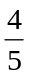 − 1,6 0
c) 2,3 7 0 1,6
d) − 2,3 + − 7 0 − + 1,6

3. D

4. − 3,2 < − 3 < − < 0 < 4,2 < 8

5. − a = 6
a = 10
Als a < 9 dan kan a volgende waarden aannemen :
8, 7, 6, 5, 4, 3, 2, 1, 0, −1, −2, −3, −4, …

6. − 50 + 20 = − 30 25 + (− 13) = 12
17 + 20 = 37 18 + (− 27) = − 9
− 34 + (− 14) = − 48 − 30 + 44 = 14

7. 60 = 63 + (− 3)
72 = − 73 + 145
− 43 = − 12 + (− 31)
− 55 = − 41 + (− 14)
− 24 = − 32 + 8

8. a) 3 + (− 6) + 2 + 4 + (− 8) + (− 4) = 5 + (− 14) = − 9
b) − 12 + (− 12) + 6 + 2 + (− 5) = − 29 + 8 = − 21
c) 40,1 + 18,3 + (− 17,4) + (− 5) + 0,9 = 59,3 + (− 22,4) = 36,9

9. x = (− 18) + 27 + (− 2,5) + 7,5 + (− 27)
= − 20,5 + 7,5 = − 13

10. C ⎢−a ⎢ is zeker positief en −⎢a ⎢ is zeker negatief

11. − 15 + (− 3) = − 18
+ 2,7 + 1,5 = 4,2
+ 12 + (− 4) = + 8
− 39 + (+ 16) = − 23
0,5 + (− 0,02) = 0,48

12. a) 3 − 9 = − 6
b) − 6 − 17 = − 23
c) − 6 + 10 = 4
d) 3 − 5 = − 2
e) − 2,1 − 7,4 = − 9,5

13. a) − 4 + 7 − 8 + 5 − 7 − 3 = 5 − 15 = − 10
b) − 9 − 5 + 3 − 7 + 0,5 − 2,5 = 3,5 − 23,5 = − 20
c) − 2,7 − 3,3 − 6,1 − 3,9 = − 16
d) − 71 + 52 + 85 − 12 = 137 − 83 = 54

14. a) 1,23 − 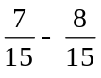 + 0,27 = 1,50 − 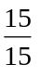 = 1,5 − 1 = 0,5
b) 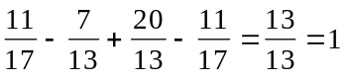
c) [4 − 5 − 6] − [2 − 3 + 4 − 5] + 6 =
4 – 5 – 6 – 2 + 3 – 4 + 5 + 6 = 1
d) 3 − {5 − [3 − (− 4 + 6)] − 9} + 2 =
3 − {5 − [3 + 4 − 6] − 9} + 2 =
3 − {5 − 3 − 4 + 6 − 9}+ 2 =
3 – 5 + 3 + 4 – 6 + 9 + 2 = 15 – 5 = 10
e) 6,5a + 2a − 3b − 3a + 4,5b = 5,5a + 1,5b
f) 2a + b + 3a − 8b − 4a + 5b = a − 2b
g) 6x − [2y − 3x − 5y − 6x] − 3y =
6x − 2y + 3x + 5y + 6x − 3y = 15x − 5y + 5y = 15x
h) − 9x − {5x + [3y − 6x + 4y] − x} − 5y =
− 9x − {5x + 3y − 6x + 4y − x} − 5y =
− 9x − 5x − 3y + 6x − 4y + x − 5y =
− 14x + 7x − 3y − 4y − 5y = − 7x − 12y

15. a) − 43 − 8
b) − 6y + 2z

Samenvatting
Positieve en negatieve getallen samen, noemt men algebraïsche getallen.
Het plus- of minteken voor het getal, duidt aan in welke toestand het getal zich bevindt ten opzichte van nul. Men noemt dit het toestandsteken.
Absolute waarde van een getal
getal zonder toestandsteken → is dus altijd positief
Tegengestelde van een getal
getal met dezelfde absolute waarde maar met een verschillend toestandsteken
Optellen van algebraïsche getallen
- 2 getallen met hetzelfde teken : tel de absolute waarden op en behoud het teken;
- 2 getallen met verschillend teken : trek de kleinste absolute waarde af van de grootste en schrijf er het teken voor van het getal met de grootste absolute waarde.
Aftrekken van algebraïsche getallen
Een getal aftrekken is hetzelfde als het tegengestelde getal optellen.
Vereenvoudigde schrijfwijze
Tracht de haken zoveel mogelijk weg te werken. Pas hiervoor volgende tekenregel toe :
- staan er 2 gelijke tekens vlak na elkaar, vervang ze door +;
- staan er 2 verschillende tekens vlak na elkaar, vervang ze door −.

Les 14. Vermenigvuldigen en delen van algebraïsche getallen

14.1. Vermenigvuldigen
a. Begrip
Het vermenigvuldigen van algebraïsche getallen is een uitbreiding van het vermenigvuldigen van natuurlijke getallen.
Alle regels en eigenschappen die je leerde in les 5 blijven gelden.
We kijken vooral naar het toestandsteken.
We bekijken de 4 mogelijke situaties :
a) (+ 2) × (+ 5) = 2 × 5 = 10
Het toestandsteken + mag weggelaten worden

b) (+ 2) × (− 5) = 2 × (− 5) = (− 5) + (− 5) = − 10
↓
definitie product

c) (− 2) × (+ 5) = − 2 × 5 = ?
Vervolledig volgende reeks :
3 × 5 = 15
2 × 5 = 10
1 × 5 = 5 Als het vermenigvuldigtal 1 eenheid
0 × 5 = 0 vermindert, verkleint het product 5 eenheden.
− 1 × 5 = − 5
− 2 × 5 = − 10

d) (− 2) × (− 5) = ?
Dit kan op dezelfde manier aangetoond worden.
2 × (− 5) = − 10
1 × (− 5) = − 5
0 × (− 5) = 0
− 1 × (− 5) = 5
− 2 × (− 5) = 10
Als het vermenigvuldigtal 1 eenheid verkleint, vergroot het product met 5 eenheden.

Samengevat
(+ 2) × (+ 5) = + 10
(+ 2) × (− 5) = − 10
(− 2) × (+ 5) = − 10
(− 2) × (− 5) = +10

b. Regel
Om 2 algebraïsche getallen te vermenigvuldigen, vermenigvuldigen we de absolute waarden.
Het product is positief als beide factoren hetzelfde teken hebben en
het product is negatief als beide factoren een tegengesteld teken hebben.

A.C.O. 1
Bereken het product :
(− 4) × (+ 6) =
(+ 8) × (− 0,02) =
(− 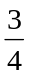) × ( − ) =
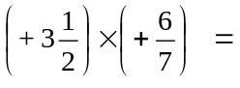
(+ 10) × (− 8,75) =

c. Eenvoudige schrijfwijze van de vermenigvuldiging
Zoals in de rekenkunde mogen haakjes weggelaten worden als ze rond de
eerste factor staan.

(− 3) · 5 = − 3 · 5
(− 4) · (− 8) = − 4 · (− 8)

Bij positieve getallen laten we het toestandsteken en de haakjes weg.

(+ 3) · (− 8) = 3 · (− 8)
(− 5) · (+ 6) = − 5 · 6

Ook hier mogen ‘× ’ of ‘·’ weggelaten worden als er geen verwarring mogelijk is, bijvoorbeeld tussen een getal en een haakje,

8 × (− 1) = 8 (− 1) = − 8
8 · (− 1) = 8 (− 1)

of tussen een getal en een letter.

(+ 5) · a = 5a
A.C.O. 2
Bereken :
a) − 5(− 4) = .....
b) − 5 − 4 = .....
c) 3 (− 6) = .....
d) (− 3) − 6 = .....
e) (− 3) (− 6) = .....

d. Eigenschappen van de vermenigvuldiging
Ook hier blijven alle eigenschappen uit de rekenkunde gelden.

Eigenschap 1 : Je mag de factoren van plaats verwisselen.
3 · (− 5) = (− 5) · 3 = − 15

Eigenschap 2 : Bij het vermenigvuldigen van verscheidene getallen mag je haken plaatsen, verplaatsen of weglaten.
[(− 3) · (− 2)] · 6 = (− 3) · [(− 2) · 6]
6 · 6 = (− 3) · (− 12)
36 = 36

Eigenschap 3 : Distributieve eigenschap
Deze eigenschap gebruik je om een som te vermenigvuldigen met een getal.
(− 2) · (3 + 5 − 4) = − 6 − 10 + 8 = − 16 + 8 = − 8

Als er in de oefening enkel getallen voorkomen, kan je ook eerst de haken uitrekenen.
(− 2) · (3 + 5 − 4) = (− 2) · 4 = − 8

Als er in de oefening letterfactoren voorkomen, dan gebruik je altijd de distributieve eigenschap.
5 · (3 + 2a − c) = 15 + 10a − 5c

Eigenschap 4 : Som × som of uitgebreide distributiviteit
(8 − 4a) · (2b + 5) = 16b + 40 − 8ab − 20a

A.C.O. 3
Werk uit op 2 manieren :
a) (+5 − 3 − 7) (− 2 − 3 + 5) = .....
b) (− 7 + 5) (4 − 6) = .....
c) (− 8) (2x + 3y − x) = .....

e. Gedurig product
Een gedurig product is een product dat bestaat uit meer dan 2 factoren.
We onderzoeken het toestandsteken van het product.

a) (− 2) · (− 1) · 2 · (− 1) = − 4
b) (− 2) · 1 · 2 · (− 1) = + 4
c) (− 2) · (− 1) · (− 2) · (− 1) = + 4
d) (− 2) · 1 · 2 · 1 = − 4

Tel telkens het aantal mintekens uit de opgave en vergelijk het resultaat.
Uit de voorbeelden kan je het volgende afleiden :

Het product is positief, als het aantal mintekens even is.
Het product is negatief, als het aantal mintekens oneven is.

A.C.O. 4
Bereken :
a) (− 5) · (− 3) · (− 2) · (+ 1) = .....
b) (− 6) · (− 4) · 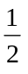 · (+ 3) = .....
c) (+ 3) · (− 4) · (− 2,5) · 0,6 = .....
d) 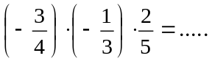

14.2. De deling
a. Begrip
Uit de rekenkunde weten we dat 60 : 12 = 5 omdat 5 × 12 = 60
of D : d = q omdat d × q = D

We passen deze regel nu toe op algebraïsche getallen :
(+ 12) : (+ 4) = + 3 omdat (+ 3) (+ 4) = + 12
(+ 12) : (− 4) = − 3 omdat (− 3) (− 4) = + 12
(− 12) : (+ 4) = − 3 omdat (− 3) (+ 4) = − 12
(− 12) : (− 4) = + 3 omdat (+ 3) (− 4) = − 12

b. Rekenregel
Om 2 algebraïsche getallen te delen, delen we de absolute waarden.
Het quotiënt is positief als deeltal en deler hetzelfde teken hebben en het quotiënt is negatief als deeltal en deler een tegengesteld teken hebben.

A.C.O. 5
Bereken het quotiënt :
a) (+ 18) : (− 6) = .....
b) (− 125) : (− 25) = .....
c) − 78 : (+ 6) = .....
d) 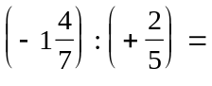 .....
e) − 108 : 0,9 = .....
f) 3,75 : (− 1,25) = .....
g) − 40 : 0,8 = .....
h) − 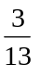 : 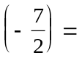

c. Toepassingen
- Om een som of een verschil te delen door een getal zijn er 2 mogelijkheden :
1ste manier : eerst de haakjes uitwerken
(− 18 + 42) : (− 6) = 24 : (− 6) = − 4

2de manier : gebruikmaken van de distributieve eigenschap
(− 18 + 42) : (− 6) = 3 − 7 = − 4

- Indien er in de opgave letters voorkomen, gebruik je steeds de distributieve eigenschap.
(2a − 3b + 5c) : 6 = 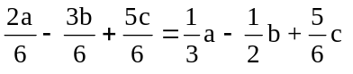

- Om een product te delen door een getal, deel je slechts 1 factor door dat getal.
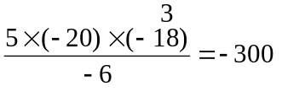

of 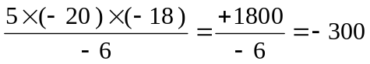

A.C.O. 6
Bereken door middel van de distributieve eigenschap :
a) (− 15 + 75 − 45) : (− 15) = .....
b) 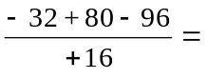 .....

A.C.O. 7
Vereenvoudig en werk uit :
a) [(− 36) · (+ 60) · (− 48)] : (+ 12) = .....
b) 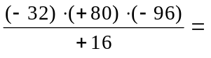 .....

d. Volgorde van de bewerkingen
Dat ken je reeds uit de rekenkunde :
1) haakjes uitwerken;
2) vermenigvuldigen en delen van links naar rechts;
3) optellen en aftrekken van links naar rechts.

Voorbeeld 1
(− 2 − 6) · 5 − 10 : 2 = haakjes uitwerken
− 8 · 5 − 10 : 2 = × en :
− 40 − 5 = − 45

Voorbeeld 2
3 − 5 (− 6 + 2) = haakjes
3 − 5 · (− 4) = vermenigvuldigen
3 + 20 = 23

Voorbeeld 3
3 (− 5 − 6 · 2) =
3 (− 5 − 12) =
3 · (− 17) = − 51

A.C.O. 8
Bereken, let op de volgorde van de bewerkingen :
a) 8 − (− 5) · (− 6) = .....
b) − 24 : 4 − 10 · (− 7) = .....
c) − 2 + (− 4) · (− 7) = .....
d) − 9 − (− 12) : (+ 3) = .....
e) − 34 : 17 + (− 81) : (− 3) − (− 15) · (+ 2) = .....
f) 2 − 4 (3 − 2 + 9) = .....

A.C.O. 9
Bereken volgende vormen als a = − 5 en b = − 7.
a) a + b = .....
b) a − b = .....
c) b − a = .....
d) a (− b) = .....
e) (− a) b = .....
f) a : b = .....
g) a + b : b − ab = .....

OPLOSSINGEN A.C.O.
1. (− 4) × (+ 6) = − 24
(+ 8) × (− 0,02) = − 0,16
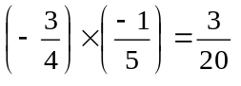
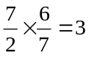
(+ 10) · (− 8,75) = − 87,5

2. a) + 20
b) − 9 → (geen vermenigvuldiging !)
c) − 18
d) − 9 → (geen vermenigvuldiging !)
e) 18

3. a) * (+ 5 − 3 − 7) (− 2 − 3 + 5) = − 5 · 0 = 0
* (+ 5 − 3 − 7) (− 2 − 3 + 5) = − 10 − 15 + 25 + 6 + 9 − 15 + 14 + 21 − 35
= 75 − 75 = 0

b) * (− 7 + 5) (4 − 6) = − 2 · (− 2) = + 4
* (− 7 + 5) (4 − 6) = − 28 + 42 + 20 − 30 = 62 − 58 = 4

c) * (− 8) (2x + 3y − x) = (− 8) (x + 3y)
= − 8x − 24y
* (− 8) (2x + 3y − x) = − 16x − 24y + 8x
= − 8x − 24y

4. a) − 30
b) + 36
c) + 18
d) + 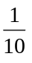

5. a) − 3
b) 5
c) − 13
d) − 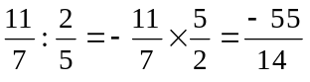
e) − 120
f) − 3
g) − 50
h) 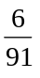

6. a) 1 − 5 + 3 = 4 − 5 = − 1
b) 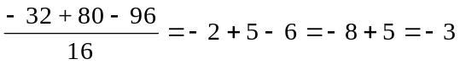

7. a) [(− 36) (+ 60) (− 48)] : (+ 12) =
een product delen = 1 factor delen
− 3 · 60 · (− 48) = 8 640
b) 32 · 80 · 6 = 15 360

8. a) 8 − (− 5) · (− 6) = 8 − 30 = − 22
b) − 24 : 4 − 10 · (− 7) = − 6 + 70 = 64
c) − 2 + (− 4) · (− 7) = − 2 + 28 = 26
d) − 9 − (− 12) : (+ 3) = − 9 − (− 4) = − 9 + 4 = − 5
e) − 34 : 17 + (− 81) : (− 3) − (− 15) · (+ 2) =
− 2 + 27 − (− 30) = − 2 + 27 + 30 = 57 − 2 = 55
f) 2 − 4 (3 − 2 + 9) = 2 − 4 · 10 = 2 − 40 = − 38

9. a) − 5 + (− 7) = − 12
b) − 5 − (− 7) = − 5 + 7 = 2
c) − 7 − (− 5) = − 7 + 5 = − 2
d) − 5 · [− (− 7)] = − 5 · 7 = − 35
e) [− (− 5)] · (− 7) = 5 · (− 7) = − 35
g) − 5 : (− 7) = 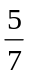
h) − 5 + (− 7) : (− 7) − (− 5) (− 7) = − 5 + 1 − 35 = − 40 + 1 = − 39

Samenvatting
Vermenigvuldigen van algebraïsche getallen
Vermenigvuldigen van 2 getallen :
Vermenigvuldig de absolute waarden.
Het product is positief als beide factoren hetzelfde teken hebben.
Het product is negatief als beide factoren een tegengesteld teken hebben.
Gedurig product :
Tel het aantal mintekens.
Het product is positief als het aantal mintekens even is.
Het product is negatief als het aantal mintekens oneven is.
Delen van algebraïsche getallen
Deel de absolute waarden.
Het quotiënt is positief als deeltal en deler hetzelfde teken hebben, het quotiënt is negatief als deeltal en deler een tegengesteld teken hebben.

Les 15. Machtsverheffing en vierkantswortel
Herneem eerst nog eens de leerstof hierover in les 5.

15.1. Machtsverheffing
a. Begrip
5³ = 5 · 5 · 5 = 125
8² = 8 · 8 = 64
De n-de macht van een getal is het product van n factoren a.

a^{n} = a · a · a · ... · a
n factoren

a = grondtal en n = exponent
Een macht kan dus geschreven worden als een gedurig product.

b. Tekenregel
(+ 7)² = (+ 7) · (+ 7) = + 49
(+ 5)³ = (+ 5) · (+ 5) · (+ 5) = + 125
Als het grondtal positief is, is de macht positief.

(− 5)³ = (− 5) · (− 5) · (− 5) = − 125
(− 1)⁵ = (− 1) (− 1) (− 1) (− 1) (− 1) = − 1
Een gedurig product is negatief als het aantal mintekens oneven is.

(− 4)⁴ = (− 4) (− 4) (− 4) (− 4) = + 256
(− 9)² = (− 9) (− 9 ) = + 81
Een gedurig product is positief als het aantal mintekens even is.

We kunnen de regel als volgt schrijven :

Een macht van een positief getal is steeds positief.
Een macht van een negatief getal is :
- positief als de exponent even is;
- negatief als de exponent oneven is.
Voorbeelden
(− 7)³ = − 343 grondtal negatief, exponent oneven → −
(+ 2)⁵ = + 32 grondtal positief → +
(− 2)⁴ = + 16 grondtal negatief, exponent even → +
(+ 2)² = + 4 grondtal positief → +

Enkele bijzondere machten :
a) (+ 6)¹ = + 6
(− 4)¹ = − 4
Een getal tot de eerste macht is het getal zelf.
De exponent 1 hoef je dus niet te schrijven.

b) (+ 8)⁰ = 1
(− 7)⁰ = 1
Een getal tot de nulde macht is steeds 1.

c) 0³ = 0
0⁸ = 0
Een macht van nul is steeds nul.

d) 0⁰ is zinledig. (is niet gedefinieerd)

A.C.O. 1
Bereken :
(− 6)³ (− 1)¹² (+ 0,5)³
(+ 5)¹ (+ 10)⁴ 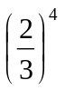
(+ 4)³ (+ 1)⁹ (− 0,1)⁶
(− 9)⁰ (− 2)⁶ (− 4)⁵
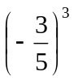 (− 3)⁷ 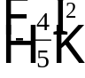

c. Eigenschappen
1. Vermenigvuldigen van 2 machten met hetzelfde grondtal
5³ , 5⁸ , 5⁶ , 5² zijn machten met hetzelfde grondtal of gelijksoortige machten

5³ × 5² = (5 · 5 · 5) · (5 · 5)
= 5 · 5 · 5 · 5 · 5
= 5⁵

3⁴ × 3³ = (3 · 3 · 3 · 3) · (3 · 3 · 3)
= 3 · 3 · 3 · 3 · 3 · 3 · 3
= 3⁷
Samengevat
5³ · 5² = 5⁵
3⁴ · 3³ = 3⁷
De exponenten zijn opgeteld. 3 + 2 = 5
4 + 3 = 7

Om 2 machten met hetzelfde grondtal te vermenigvuldigen, behoud je het grondtal en tel je de exponenten op.
Voorbeelden
(− 3)³ · (− 3)⁶ = (− 3)³⁺⁶ = (− 3)⁹
(+ 4)² · (+ 4)³ = (+ 4)²⁺³ = (+ 4)⁵
a⁸ · a³ = a⁸⁺³ = a¹¹
(− b)⁵ · (− b)² = (− b)⁵⁺² = (− b)⁷
a^{n} · a^{m} = a^{n+m}

2. Delen van gelijksoortige machten
(+ 8)³ : (+ 8)¹ = 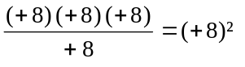
Om een product te delen door een getal, deel je 1 factor door dat getal.

(− 6)⁵ : (− 6)³ = 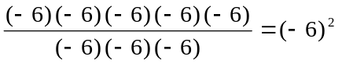

Samengevat
(+ 8)³ : (+ 8)¹ = (+ 8)³⁻ ¹ = (+ 8)²
(− 6)⁵ : (− 6)³ = (− 6)²

Om 2 machten met hetzelfde grondtal te delen, behoud je het grondtal en trek je de exponenten af.
Voorbeelden
(+ 7)⁶ : (+ 7)² = (+ 7)⁶ ⁻ ² = (+ 7)⁴ = 2401
(− 4)⁸ : (− 4)⁵ = (− 4)⁸ ⁻ ⁵ = (− 4)³ = − 64
(− 9)³ : (− 9) = (− 9)³ ⁻ ¹ = (− 9)² = 81
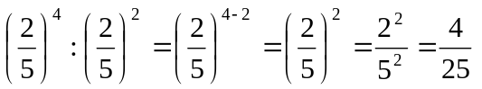
a¹⁰ : a⁷ = a¹⁰ ⁻ ⁷ = a³
a^{m} : a^{n} = a^{m − n}

3. Macht van een macht
(4³ )² = eerst haakjes uitwerken
(4 · 4 · 4)² = definitie macht
(4 · 4 · 4) (4 · 4 · 4 ) =
4 · 4 · 4 · 4 · 4 · 4 = 4⁶
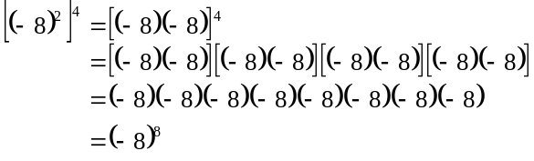

Samengevat
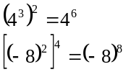

Om een macht tot een macht te verheffen, behoud je het grondtal en vermenigvuldig je de exponenten.
Voorbeelden
(a⁵)⁷ = a ^{5 · 7} = a³⁵
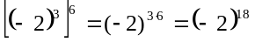
(p^{x})^{y} = p^{xy}
(a^{n})^{m} = a ^{n · m}

4. Macht van een product
(a · b)³ = (a · b) · (a · b) · (a · b)
= ababab
= aaa · bbb
= a³ · b³

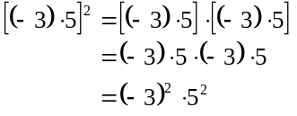

Samengevat
(a · b)³ = a³ · b³
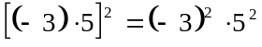

Om een product tot een macht te verheffen, verhef je elke factor tot die macht.
Voorbeelden
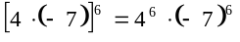
(− 5xy)³ = (− 5)³x³y³
(a · b)^{n} = a^{n} · b^{n}
5. Macht van een breuk
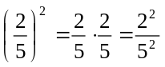

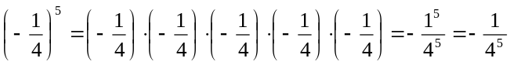

Samengevat
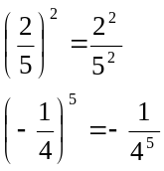

Om een breuk tot een macht te verheffen, verhef je teller en noemer tot die macht.
Deze eigenschap ken je reeds uit het hoofdstuk bewerkingen met breuken.

Overzicht van de eigenschappen
1. Product van gelijksoortige machten → exponenten optellen
2. Delen van gelijksoortige machten → exponenten aftrekken
3. Macht van een macht → exponenten vermenigvuldigen
4. Product tot een macht verheffen → elke factor tot de macht verheffen
5. Macht van een breuk → teller en noemer tot de macht

Er is geen eigenschap om gelijksoortige machten op te tellen of af te trekken.
Bv. 3² + 3³ = 9 + 27 = 36
(− 2)⁴ − (− 2)² = 16 − 4 = 12

A.C.O. 2
Schrijf korter met behulp van de eigenschappen :
a) 5⁴ · 5³ · 5 = ..... f) a⁷ : a = .....
b) a³ · b² · a · b³ = ..... g) (2⁴)² = .....
c) 2b² · 2b · 2b⁴ = ..... h) 0,2¹⁰ · 0,2¹⁰ = .....
d) 12¹⁰ : 12² = ..... i) a¹⁰⁰ : a = .....
e) 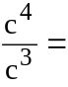 ..... j) (15⁰)⁴ = .....

A.C.O. 3
Bereken :
a) (+6x⁴) · (− 3x⁵) = .....
b) (− 27x⁸) : (− 36x⁴) = .....
c) (+ 3x²y³z⁴)³ = .....
d) (− 9x⁴)² = .....
e) 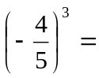 .....

15.2. Vierkantswortel
a. Definitie
In de rekenkunde leerden we reeds :

De vierkantswortel van een getal is elk getal, waarvan het kwadraat gelijk is aan het gegeven getal.
- de vierkantswortel van + 9 = + 3
want (+ 3)² = + 9
maar ook :
de vierkantswortel van + 9 = − 3
want (− 3)² = + 9

- 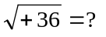
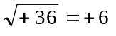 want (+ 6)² = + 36 en ook
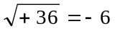 want (− 6)² = + 36

Een positief getal heeft 2 tegengestelde vierkantswortels.

- 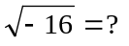
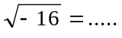 ? want ( ? )² = − 16
Een kwadraat is steeds positief. (exponent is even)

Een negatief getal heeft geen vierkantswortel.

De vierkantswortel trekken uit een negatief getal is een zinledige bewerking.
(is onmogelijk)
Meestal wordt enkel de positieve vierkantswortel uit een positief getal bedoeld.

b. Afspraken
Om aan te duiden welke vierkantswortel bedoeld wordt, is volgende afspraak gemaakt :
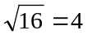 Dit is de positieve vierkantswortel van 16.
− 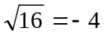 Als we de negatieve vierkantswortel van een positief getal bedoelen, dan zetten we een minteken voor het wortelteken.

Voorbeelden
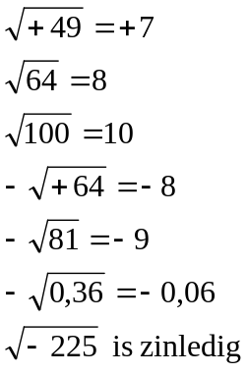
de vierkantswortels van 100 zijn +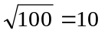 en
−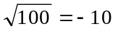

A.C.O. 4
Bereken indien mogelijk :
a) de vierkantswortel van + 169
b) de vierkantswortel van − 196
c) 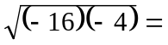.....
d) 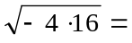.....

c. Eigenschappen
1. Vierkantswortel van een product
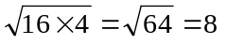en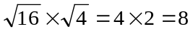
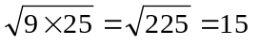 en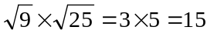

Samengevat
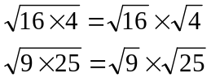

De vierkantswortel van een product is gelijk aan het product van de vierkantswortels.
Algemeen : 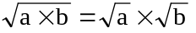

2. Vierkantswortel van een even macht
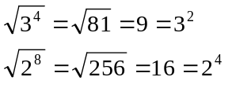

Samengevat
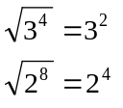

Om de vierkantswortel te berekenen uit een even macht, behoud je het grondtal en deel je de exponent door 2.
Algemeen : 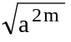 = a^{2m : 2} = a^{m}

3. Vierkantswortel van een breuk
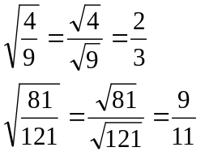

De vierkantswortel van een breuk is gelijk aan de vierkantswortel van de teller gedeeld door de vierkantswortel van de noemer.
A.C.O. 5
Bereken, maak gebruik van de eigenschappen :
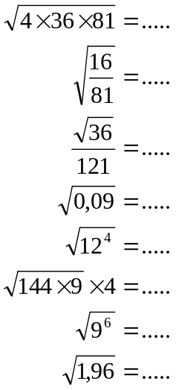

OPLOSSINGEN A.C.O.
1. (− 6)³ = − 216 (− 1)¹² = 1 (+ 0,5)³ = + 0,125
(+ 5)¹ = + 5 (+ 10)⁴ = 10 000 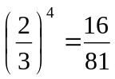
(+ 4)³ = 64 (+ 1)⁹ = + 1 (− 0,1)⁶ = 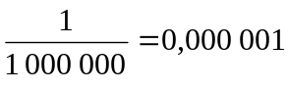
(− 9)⁰ = 1 (− 2)⁶ = + 64 (− 4)⁵ = − 1024
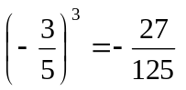 (− 3)⁷ = − 2187 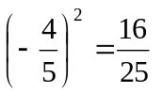

2. a) 5⁴⁺³⁺¹ = 5⁸
b) a³⁺¹ · b²⁺³ = a⁴ · b⁵
c) 2³ · b²⁺¹⁺⁴ = 8 · b⁷
d) 12¹⁰⁻² = 12⁸
e) c⁴⁻³ = c¹ = c
f) a⁷⁻¹ = a⁶
g) 2^{4·2} = 2⁸
h) 0,2¹⁰⁺¹⁰ = 0,2²⁰
i) a¹⁰⁰⁻¹ = a⁹⁹
j) (15⁰)⁴ = 15^{0·4} = 15⁰ = 1

3. a) 6x⁴ · (− 3x⁵) = − 18x⁴⁺⁵ = − 18x⁹
b) (− 27x⁸) : (− 36x⁴) = 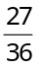 x ⁸⁻⁴ = x⁴
c) (+ 3x²y³z⁴)³ = 27x⁶y⁹z¹²
d) (− 9x⁴)² = 81x⁸
e) 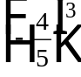 = 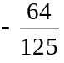

4. a) − 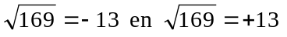
b) 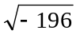 geen oplossing
c) 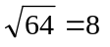
d) 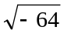 geen oplossing

5. 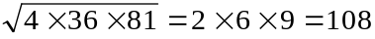
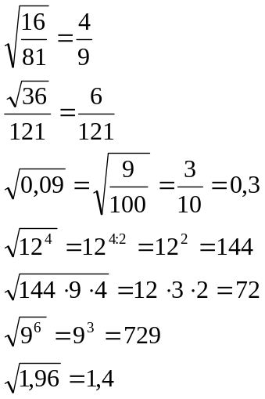

Samenvatting
Machtsverheffing
Tekenregel
Een macht van een positief getal is steeds positief.
Een macht van een negatief getal is :
- positief als de exponent even is;
- negatief als de exponent oneven is.
Eigenschappen
Vermenigvuldigen van gelijksoortige machten :
- grondtal behouden
- exponenten optellen
Delen van gelijksoortige machten :
- grondtal behouden
- exponenten aftrekken
Macht van een macht :
- grondtal behouden
- exponenten vermenigvuldigen
Macht van een product :
- elke factor tot de macht verheffen
Macht van een breuk :
- teller en noemer tot de macht verheffen
Vierkantswortel
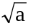 = b ⇔ b² = a
Een positief getal a heeft 2 tegengestelde vierkantswortels.
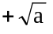 en 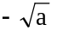
Een negatief getal a heeft geen vierkantswortels.

